神奈川県医療福祉施設協同組合 事務長会においてAI活用の研修を行います｡
事務長に限らず関係職員の方もご参加いただけますのでご案内いたします。
多数のご参加をお待ちしております。
- 神奈川県社会福祉協議会福祉医療施設協議会と共催です
医療現場における生成AIの活用
～日常業務に直結する活用方法～
その業務、ＡＩで時短できます
講師 スモールトランスフォーメーション
代表 上野 俊訓 氏

【開催日時】 令和8年 6月9日 （火） １４時30分～１６時
【開催方法】 会場およびオンライン（Zoom）
【会 場】 神奈川県社会福祉センター 4階 401会議室
https://iryoukyou.or.jp/access
【参加費】 無料
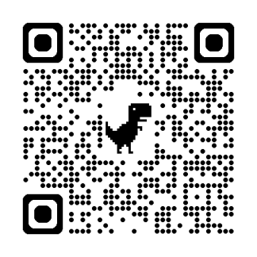
【申込方法】 下記「参加申込書」またはURL､QRコード（Googleフォーム）よりお申込みください。 https://forms.gle/tiEGTH1M515tqGQB7
- オンラインで出席の方には6月8日（月）までに資料および会議ＩＤ等をメールにてお送りいたします｡期日までに資料等が届かない場合は、下記事務局までご連絡ください｡
【申込期日】 5月29日（金）まで
【お問合せ・申込先】 神奈川県医療福祉施設協同組合（担当：髙木）
TEL ０４５-３１１-８７３９ ・ Fax ０４５-３１６-５８６０
E-mail info@iryoukyou.or.jp
----------------------- 参 加 申 込 書 -----------------------
神奈川県医療福祉施設協同組合宛 FAX 045-316-5860・mail info@iryoukyou.or.jp
施設名

No. | 氏 名 | 所属・役職名 | 出席方法  ☑をしてください | オンライン出席の場合はご記入ください  メールアドレス（資料、ＺｏｏｍＩＤ送付先）
１ |  |  | ☐ 会場・☐ ｵﾝﾗｲﾝ
２ |  |  | ☐ 会場・☐ ｵﾝﾗｲﾝ
３ |  |  | ☐ 会場・☐ ｵﾝﾗｲﾝ

